# Российский Университет Дружбы Народов.

## Отчет по лабораторной работе номер 7

## Предмет: Математическое моделирование

### Выполнила: Филиппова Вероника Сергеевна

### Группа:НКНбд-01-18

### Преподаватель: Кулябов Дмитрий Сергеевич

# Объект и предмет исследования

Эффективность рекламы

# Cписок иллюстраций

1. images/1.jpg
2. images/2.jpg
3. images/3.jpg
4. images/4.jpg

# Техническое оснащение и выбранные методы проведения работы

Ноутбук, интернет, OpenModelica Connection Editor.

# Цель работы

Рассмотреть эффективность рекламы с помощью модели Мальтуса и модели логистической кривой

Мой вариант 55

# Задачи

Построить график распространения рекламы, математическая модель которой описывается следующим уравнением:

$\frac{dn}{dt}=(0.58+0.00008n(t))(N-n(t))$

$\frac{dn}{dt}=(0,000058+0,8n(t))(N-n(t))$

$\frac{dn}{dt}=(0,58cos⁡(2t)+0,38cos(3t)n(t))(N-n(t))$

# Выполнение лабораторной работы

Организуется рекламная кампания нового товара или услуги. Необходимо, чтобы прибыль будущих продаж с избытком покрывала издержки на рекламу. Вначале расходы могут превышать прибыль, поскольку лишь малая часть потенциальных покупателей будет информирована о новинке.  
Затем, при увеличении числа продаж, возрастает и прибыль, и, наконец, наступит момент, когда рынок насытиться, и рекламировать товар станет бесполезным. Предположим, что торговыми учреждениями реализуется некоторая продукция, о которой в момент времени t из числа потенциальных покупателей $N$ = 1550 знает лишь $n$ = 8 покупателей.

Математическая модель распространения рекламы описывается уравнением:

$$\frac{∂n}{∂t}=(α_{1}(t)+α_{2}(t)n(t))(N-n(t))$$

1. График распространения рекламы, математическая модель которой описывается следующим уравнением: $\frac{dn}{dt}=(0.58+0.00008n(t))(N-n(t))$ (Рис 1. @fig:001)

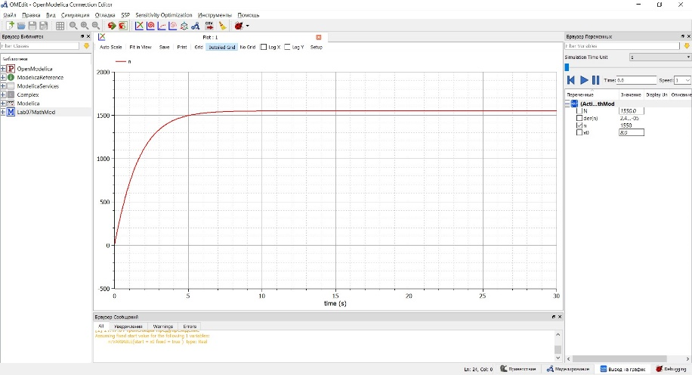

Рис.1

1. График распространения рекламы, математическая модель которой описывается следующим уравнением: $\frac{dn}{dt}=(0,000058+0,8n(t))(N-n(t))$ (Рис 2. @fig:002)

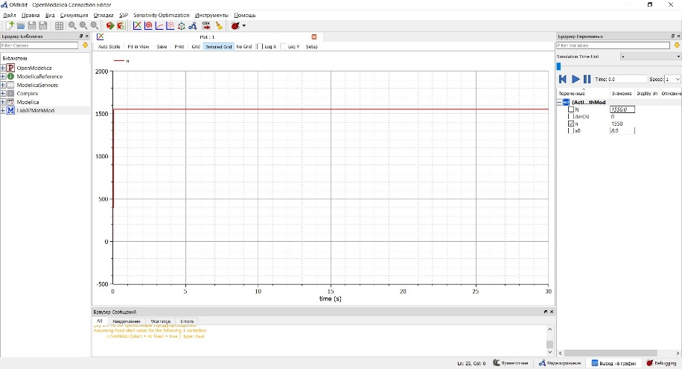

Рис.2

Необходимо определите в какой момент времени скорость распространения рекламы будет иметь максимальное значение в данном случае. По данному графику видно, что максимальное значение при $t$ = 0. (Рис 3. @fig:003)

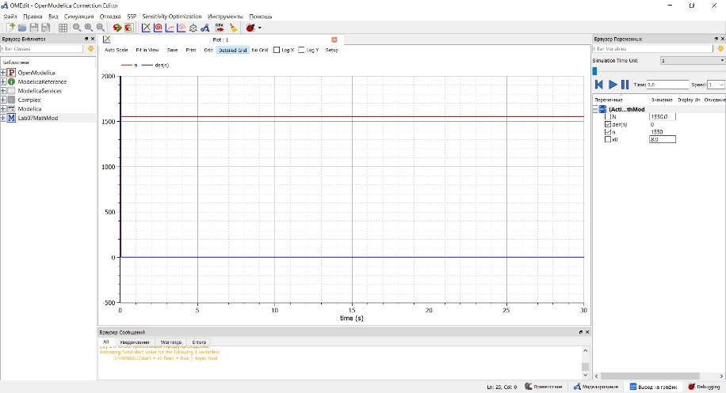

Рис.3

1. График распространения рекламы, математическая модель которой описывается следующим уравнением: $\frac{dn}{dt}=(0,58cos⁡(2t)+0,38cos(3t)n(t))(N-n(t))$ (Рис 4 @fig:004)

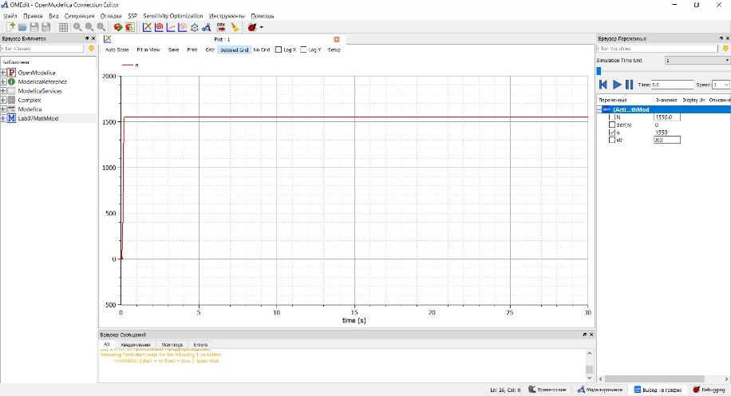

Рис.4

# Ответы на вопросы к лабораторной работе

1. Записать модель Мальтуса (дать пояснение, где используется данная модель)

$$\frac{∂N}{∂t}=rN$$

Модель используется в экологии для расчета изменений популяции особей животных.

1. Записать уравнение логистической кривой (дать пояснение, что описывает данное уравнение)

$$\frac{∂P}{∂t}=rP(1-\frac{P}{K})$$

Исходные предположения для вывода уравнения при рассмотрении популяционной динамики выглядят следующим образом:

* скорость размножения популяции пропорциональна её текущей численности, при прочих равных условиях;
* скорость размножения популяции пропорциональна количеству доступных ресурсов, при прочих равных условиях. Таким образом, второй член уравнения отражает конкуренцию за ресурсы, которая ограничивает рост популяции.

1. На что влияет коэффициент $α_{1}(t)$ и $α_{2}(t)$ в модели распространения рекламы $α_{1}(t)$— интенсивность рекламной кампании, зависящая от затрат

$α_{2}(t)$— интенсивность рекламной кампании, зависящая от сарафанного радио

1. Как ведет себя рассматриваемая модель при $α_{1}(t)≫α_{2}(t)$ При $α_{1}(t)≫α_{2}(t)$ получается модель типа модели Мальтуса (Рис 5. @fig:005)



Рис.5

1. Как ведет себя рассматриваемая модель при $α_{1}(t)≪α_{2}(t)$ При $α_{1}(t)≪α_{2}(t)$ получаем уравнение логистической кривой (Рис 6. @fig:006)



Рис.6

# Выводы

1. Ознакомилась с моделью Мальтуса и моделью логистической кривой на примере эффективности рекламы.
2. Построила графики для трех случаев.